

<<CompCert C>>
项目进度控制分析报告



北京航空航天大学
2015-04
版本变更历史
版本 | 提交日期 | 主要编制人 | 审核人 | 版本说明
1.1 | 2015.4.22 | 张晋卿 |  | 对前期的任务进行进度控制分析
1.2 | 2015.5.25 | 张晋卿 |  | 对控制分析报告进行跟进
1.3 | 2015.5.50 | 张晋卿 |  | 对控制分析报告进行跟进
最终版 | 2015.6.16 | 李涵 |  | 整理修改，提交最终版

目 录
1. 控制介绍 1
1.1 控制依据 1
1.2 控制调整方法 1
1.3 组员属性 2
2. 项目确定及介绍 2
2.1 开会讨论 3
2.2 调研 3
2.3 开会确定项目 4
2.4 材料准备 4
2.5 课题介绍 4
3. CompCert C编译器开发计划书编写 5
4. 软件需求分析 5
5. 软件需求评审 6
6. 软件需求复评审 6
7. 进度计划实验 7
8. 软件测试 8
9. 软件测试评审 8
10. 软件测试复评审 9
11. 测试需求完善 10
12. CompCert C用例测试 10
13. 产品更新与展示 11
14. 综合实验分析 11
15. 综合实验总结 12

控制介绍

控制依据
项目的通用属性：包括项目所需花费时间、金钱以及项目间的依赖关系。主要是根据项目的通用属性，主要是项目所需花费的时间和项目间的依赖关系来计划项目所需的时间。
项目的专有属性：包括项目的任务属性，比如项目是文档性质的，还是需要建模的，还是需要编程实现的。主要根据任务的专有属性进行任务的详细划分。
人员的属性：组员擅长的方面、组员空闲的时间、组员间合作的良好程度。
一方面，从组员的角度进行任务的划分。另一方面，对于组员之间的默契程度可以对于一些任务进行分组的划分。

控制调整方法
首先，任务的进行需要每个成员的全身心投入，才可以保证任务的顺利进行，即便时出现紧急的情况，可以进行计划小范围的改变，减少项目的损失。
1.项目进度计划尽量选择大家空闲时间，比如会议这种计划需要选择每个组员都空闲的时间。
2.某项任务和全体组员时间冲突，进行计划的微调整，将计划顺延或者提前完成，保证和计划的误差在2天之内。
3.某项任务和某个组员时间冲突，在允许情况下，保证其他组员计划的进行，个别组员在保证不打乱计划的情况下，将任务尽快完成。
4.某项任务和某个组员时间冲突，并且该项任务会影响整个项目进度计划，自己协商组员帮助完成，或者自己完成。保证计划的顺利进行。
5.根据老师提出的要求，进行计划的必要修改。
6.因为进度计划出现问题，需要及时调整进度计划。

组员属性
表1.1

组员 | 擅长属性 | 备注
王斐 | 组织会议，资料准备，计划安排
李涵 | PPT，代码分析
张晋卿 | 制作文档，模型分析
张振 | 测试分析，模型分析

项目确定及介绍
本阶段任务的详细计划如图2.1所示：
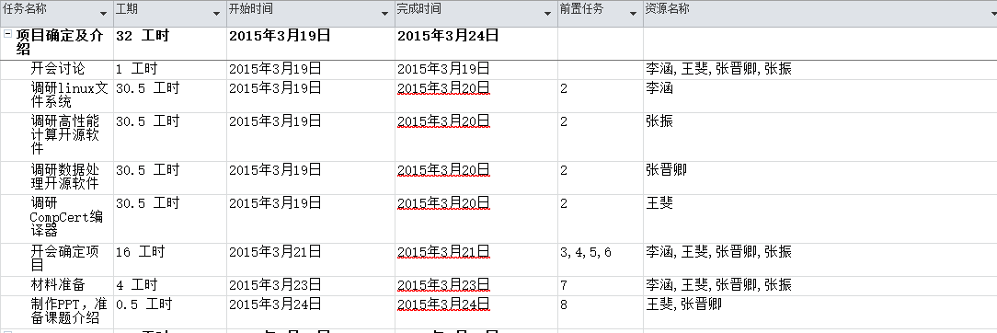
图2.1
本阶段的实际完成的情况如图2.2所示：
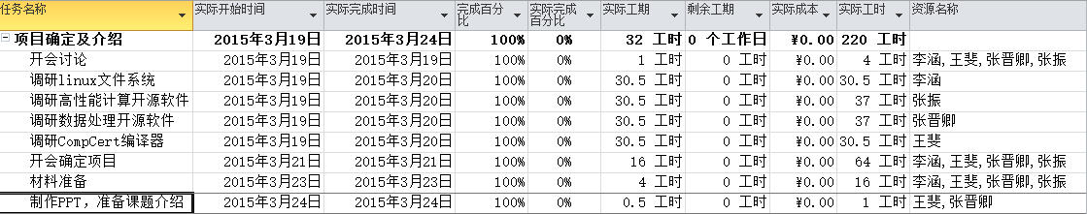
图2.2

开会讨论
1）时间：1 Hours 金钱：0 RMB
2）无项目依赖关系
3）需要全体成员参加
4）任务完成不需要成员特定属性
5）任务准时完成
总结：这一阶段的任务，基本确定的是大家空闲的时间，大家也都认真投入，所以会议按时完成。

调研
1）时间：2 Days （16 Hours） 金钱：0 RMB
2）项目依赖与开会讨论
3）需要全体成员参加
4）任务的完成需要成员各自擅长或平常接触的方面，这样可以有利于这个任务的高效完成。
5）任务准时完成
总结：这一阶段的任务，时间是比较自由的，只要大家在两天之内搜集一些自己感兴趣或者平常接触的比较多的一些东西。这个任务的完成依赖于组员的各自属性。所以，组员的各自属性对于项目的顺利完成起到促进的作用。

开会确定项目
1）时间：16 Hours 金钱：0 RMB
2）项目依赖与调研阶段的完成
3）需要全体成员参加
4）任务依赖于组员共同的空闲时间。
5）任务需要每个组员依次介绍自己的项目。
6）任务准时完成
总结：这一阶段的任务，时间花费的比较多，因为每个组员需要将自己的项目介绍给每个组员，然后有组员来判断希望选择的项目。实际的花费时间比计划的要少一些，一方面是受到组员搜集资料的影响，另一方面是受到组员对各自项目的把握程度的影响。

材料准备
1）时间：4 Hours 金钱：0 RMB
2）项目依赖与项目确定的完成
3）需要全体成员参加，主要是因为资源比较多，所以尽量大家都去搜集资料，为后期的项目进行做准备。
4）任务准时完成
总结：这一阶段的任务是在项目确定之后进行的，在调研阶段资料已经基本完备，组员没有任务量的确定。

课题介绍
1）时间：0.5 Hours 金钱：0 RMB
2）项目依赖与项目资料收集的完成
3）任务准时完成
总结：这一阶段的任务是在项目资料收集完成之后进行的，任务的完成主要是依赖于组员所擅长的，课题最后的确定是王斐所擅长的领域，所以这个任务的完成主要有王斐完成。说明，组员所擅长对于项目任务的完成具有正向的作用。

CompCert C编译器开发计划书编写
本阶段任务的详细计划如图3.1所示：
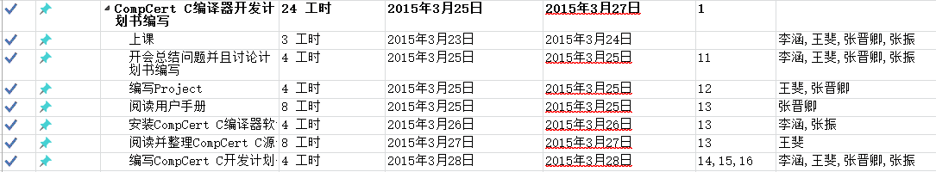
图3.1
本阶段的实际完成的情况如图3.2所示：
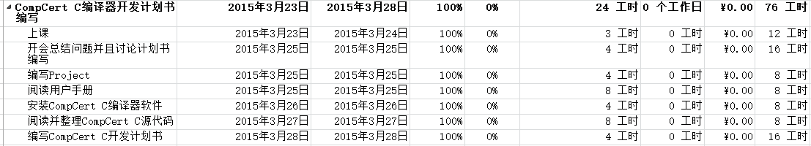
图3.2
1）时间：56 Hours 金钱：0 RMB
2）项目依赖与项目确定的完成
3）任务准时完成
总结：这一阶段的任务是在项目确定之后完成的，总体完成情况与计划一样，没有发生特殊情况，组员之间都能够协调好时间来完成任务。

软件需求分析
本阶段任务的详细计划如图4.1所示：
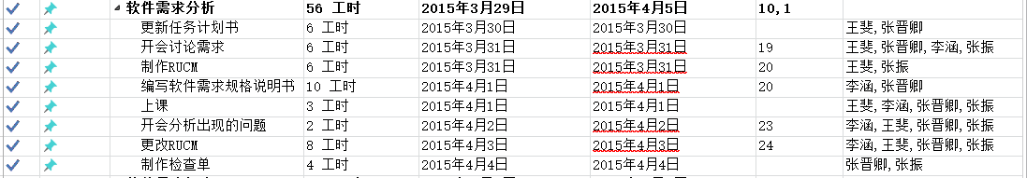
图4.1
本阶段的实际完成的情况如图4.2所示：
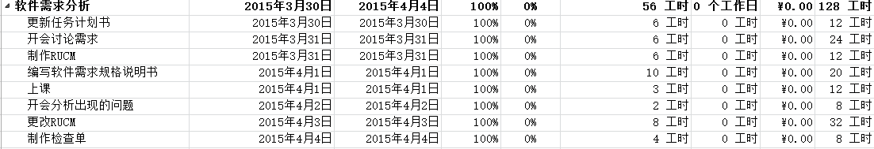
图4.2
1）时间：56 Hours 金钱：0 RMB
2）项目依赖与计划书阶段任务的完成
3）任务准时完成
总结：这一阶段的任务是在CompCert C开发计划书完成后进行的，总体完成情况与计划一样，没有发生特殊情况，组员之间都能够协调好时间来完成任务。

软件需求评审
本阶段任务的详细计划如图5.1所示：
图5.1
本阶段的实际完成的情况如图5.2所示：
图5.2
1）时间：16 Hours 金钱：0 RMB
2）项目依赖与需求分析阶段任务的完成
3）任务准时完成
总结：这一阶段的任务是在需求完成之后进行的，总体完成情况与计划一样，没有发生特殊情况，组员之间都能够协调好时间来完成任务。

软件需求复评审
本阶段任务的详细计划如图6.1所示：
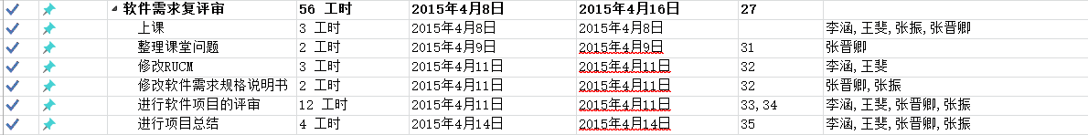
图6.1
本阶段的实际完成的情况如图6.2所示：
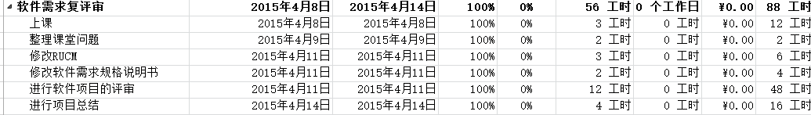
图6.2
1）时间：56 Hours 金钱：0 RMB
2）项目依赖与软件需求评审阶段任务的完成
3）任务准时完成
总结：这一阶段的任务是在项目需求评审之后完成的，总体完成情况与计划一样，没有发生特殊情况，组员之间都能够协调好时间来完成任务。

进度计划实验
本阶段任务的详细计划如图7.1所示：
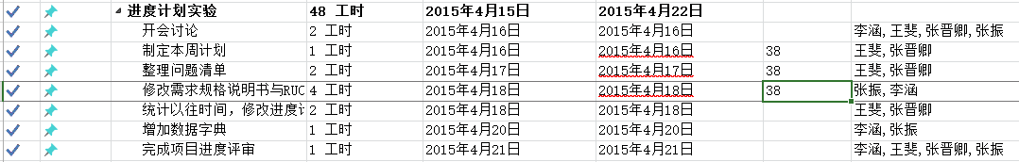
图7.1
本阶段的实际完成的情况如图7.2所示：
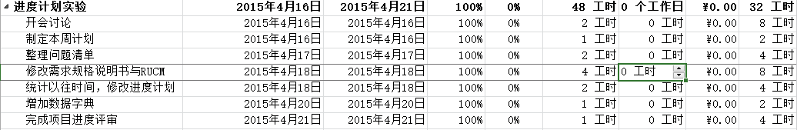
图7.2
1）时间：48 Hours 金钱：0 RMB
2）项目依赖与老师新阶段任务的布置
3）任务准时完成
总结：总体完成情况与计划一样，没有发生特殊情况，组员之间都能够协调好时间来完成任务。

软件测试
本阶段任务的详细计划如图8.1所示：
图8.1
本阶段的实际完成的情况如图8.2所示：
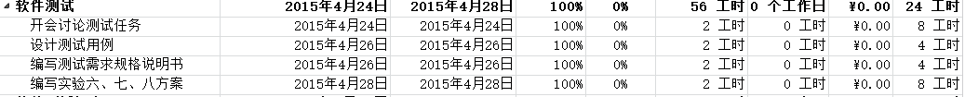
图8.2
1）时间：56 Hours 金钱：0 RMB
2）项目依赖与老师新阶段任务的布置
3）任务准时完成
总结：总体完成情况与计划一样，没有发生特殊情况，组员之间都能够协调好时间来完成任务。

软件测试评审
本阶段任务的详细计划如图9.1所示：
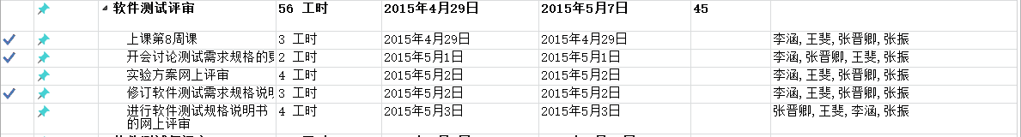
图9.1
本阶段的实际完成的情况如图9.2所示：
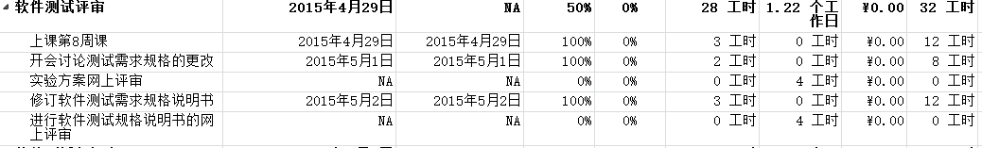
图9.2
1）时间：56 Hours 金钱：0 RMB
2）项目依赖与软件测试需求阶段任务的完成
3）任务在实验方案网上评审与测试需求规格说明测试评审阶段出现问题
4）任务后来被刘老师取消，所以后面计划中没有在进一步完成这两个任务
总结：实验方案网上评审与测试需求规格说明测试评审阶段出现问题，主要原因是学校的系统网站出现问题，导致我们没有按照计划进行。一方面是学校设备出现问题，我们没有很好的应对计划。另一方面，没有采取补救措施。导致最后这两个计划中的任务没有完成。

软件测试复评审
本阶段任务的详细计划如图10.1所示：
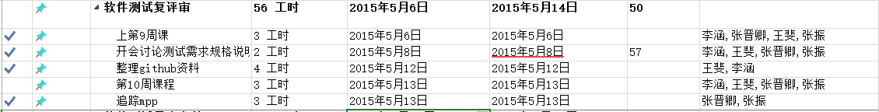
图10.1
本阶段的实际完成的情况如图10.2所示：
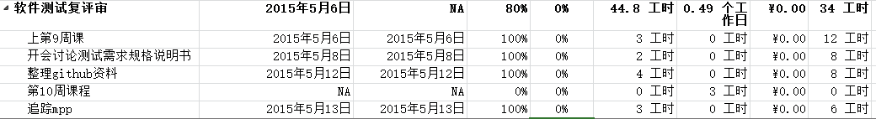
图10.2
1）时间：56 Hours 金钱：0 RMB
2）项目依赖与软件测试需求初评任务的完成
3）任务在第10周课程出现问题
总结：因为考虑到项目难度问题，老师决定第10周的课程取消，允许我们多花一周的时间来进行软件的测试，其他任务按时完成。

测试需求完善
本阶段任务的详细计划如图11.1所示：
图11.1
本阶段的实际完成的情况如图11.2所示：
图11.2
1）时间：56 Hours 金钱：0 RMB
2）任务准时完成
总结：总体完成情况与计划一样，没有发生特殊情况，组员之间都能够协调好时间来完成任务。

CompCert C用例测试
本阶段任务的详细计划如图12.1所示：
图12.1
本阶段的实际完成的情况如图12.2所示：
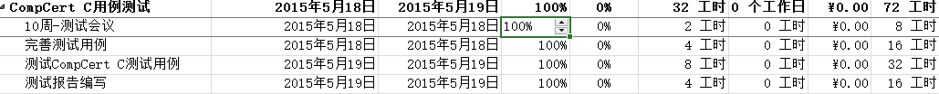
图12.2
1）时间：56 Hours 金钱：0 RMB
2）依赖于测试需求的完善
3）任务准时完成
总结：总体完成情况与计划一样，没有发生特殊情况，组员之间都能够协调好时间来完成任务。

产品更新与展示
本阶段任务的详细计划如图13.1所示：
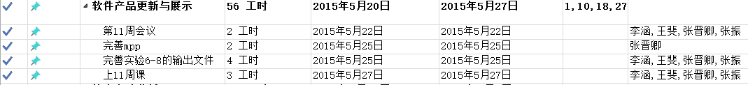
图12.1
本阶段的实际完成的情况如图13.2所示：
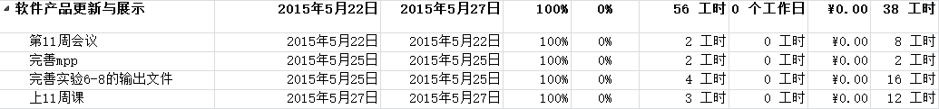
图12.2
1）时间：56 Hours 金钱：0 RMB
2）依赖于测试的完成
3）任务准时完成
总结：总体完成情况与计划一样，没有发生特殊情况，组员之间都能够协调好时间来完成任务。

综合实验分析
本阶段任务的详细计划如图12.1所示：
图12.1
本阶段的实际完成的情况如图12.2所示：
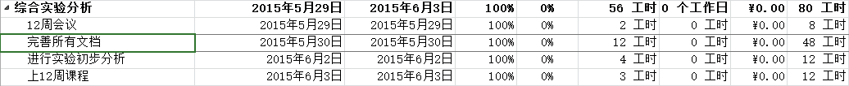
图12.2
1）时间：56 Hours 金钱：0 RMB
2）没有依赖关系，主要是实验的完成需要进行提交内容的完善与分析
3）任务准时完成
总结：总体完成情况与计划一样，没有发生特殊情况，在讨论数据分析过程中提出比较好的数据提取项，很好的总结实验过程产生的数据。

综合实验总结
本阶段任务的详细计划如图12.1所示：
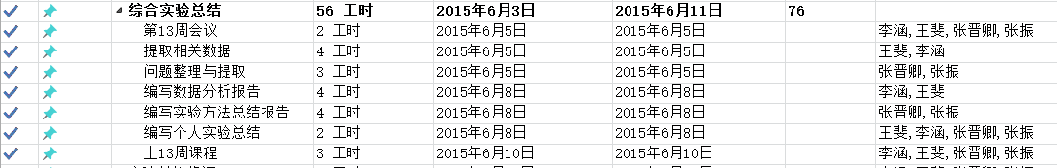
图12.1
本阶段的实际完成的情况如图12.2所示：
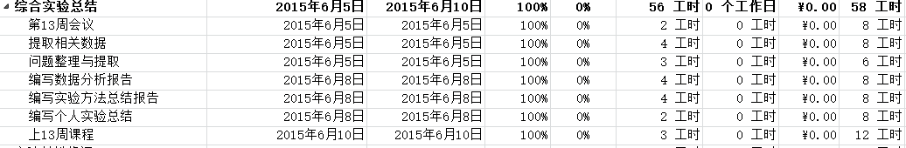
图12.2
1）时间：56 Hours 金钱：0 RMB
2）依赖于数据分析阶段
3）任务完成时间有点变动，总体完成时间没有改变
总结：总体完成情况与计划一样，中途子任务的完成时间出现偏差，主要原因是组员临时有事，没能够一起完成任务，就将时间进行了推迟，对于文档的提交时间也是推迟了一天。

